*Załącznik nr 1 do Zapytania ofertowego*

OPIS PRZEDMIOTU ZAMÓWIENIA

(OPZ)

dla zadania pn.:

**„Usunięcie drzew i krzewów oraz wykaszanie na siedlisku przyrodniczym 6410Zmiennowilgotne łąki trzęślicowe *(Molinion)* w obszarze Natura 2000 Lasy Suchedniowskie PLH260010”**

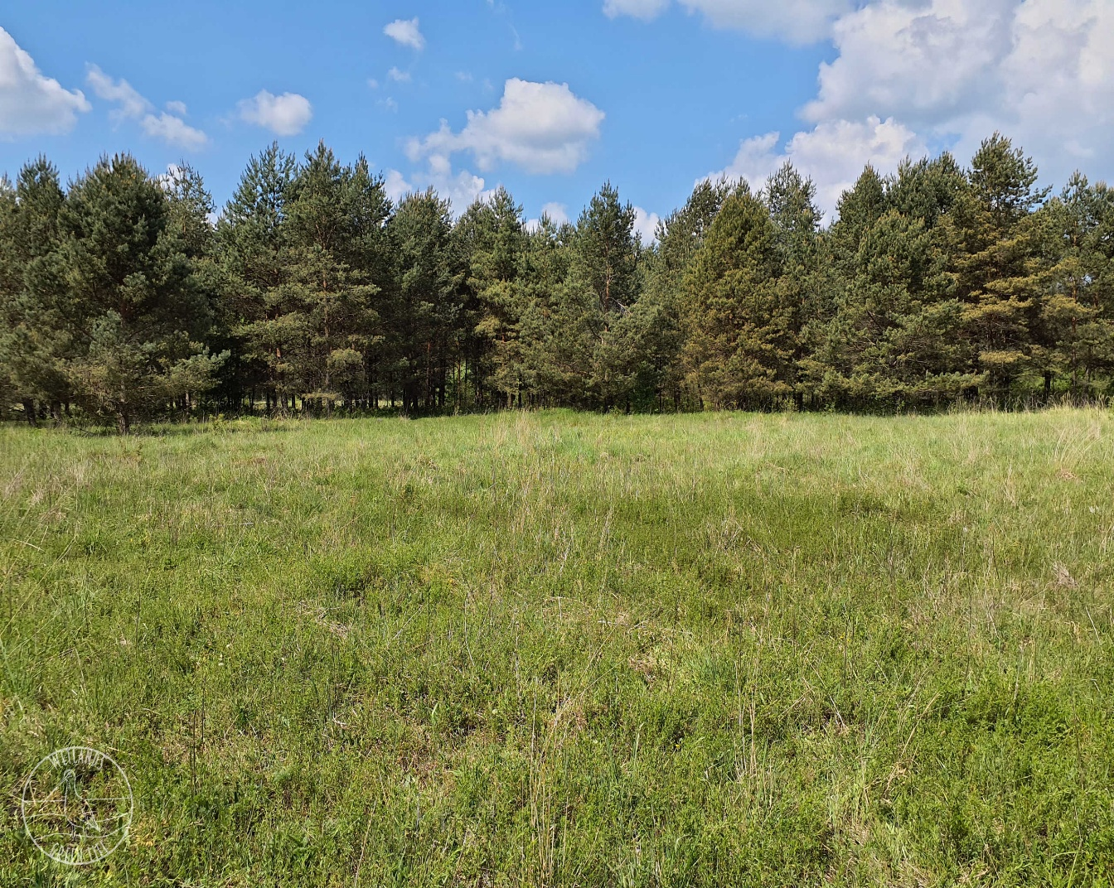

Spis treści

INFORMACJE PODSTAWOWE 3

**Zamawiający:** 3

**1.** **Założenia projektu LIFE21 IPE/PL/069640** 3

**2.** **Przedmiot zamówienia** 3

**3.** **Definicje** 4

ZAKRES I OPIS PRZEDMIOTU ZAMÓWIENIA 4

**1.** **Cel** 4

**2.** **Zakres i metodyka prac** 4

**3.**  **Warunki udziału w postępowaniu** 5

SPOSÓB WYKONANIA 5

TERMIN WYKONANIA 6

SPOSÓB DOKUMENTOWANIA PRAC 6

**PROCEDURA ODBIORU PRZEDMIOTU ZAMÓWIENIA** 7

PRAWNE UWARUNKOWANIA REALIZACJI ZADANIA 8

# INFORMACJE PODSTAWOWE

## **Zamawiający:**

Biuro Urządzania Lasu i Geodezji Leśnej

Sękocin Stary, ul. Leśników 21

05-090 Raszyn

NIP: 525-000-78-85

e-mail: biuro@wetlands.pl

## **Założenia projektu LIFE21 IPE/PL/069640**

Celem projektu Wetlands Green Life jest ochrona oraz przywrócenie kluczowych dla klimatu i bioróżnorodności funkcji torfowisk, bagien i terenów podmokłych. Efektem będzie stworzenie warunków do wdrożenia Priorytetowych Ram Działań (PAF) na obszarach podmokłych sieci Natura 2000 oraz Zielonej Infrastruktury w Polsce. Najistotniejszymi elementami projektu będą działania ochrony czynnej mające doprowadzić do polepszenia stanu bagien, torfowisk i terenów podmokłych, oraz inicjatywy edukacyjne zwiększające powszechną świadomość roli, jaką tereny podmokłe odgrywają w powstrzymywaniu zmian klimatycznych i gospodarce wodnej, na poziomie lokalnym i globalnym.

## **Przedmiot zamówienia**

Przedmiotem zamówienia jest usługa usunięcia drzew i krzewów oraz przeprowadzenie zabiegu wykaszania siedliska przyrodniczego 6410– zbiorowisk jednokośnych i nie nawożonych łąk trzęślicowych *(Molinion caeruleae)*, zlokalizowanych na terenie Nadleśnictwa Suchedniów.

**Lokalizacja prac**: województwo świętokrzyskie, powiat skarżyski, gmina Bliżyn, obręb Kopcie, działka o nr ewid. 171.

Nadleśnictwo Suchedniów, leśnictwo Odrowążek, oddz. i wydz. leśne: 41n, 41j.

Całkowita powierzchnia wymienionych pododdziałów – 4,42 ha. Celem prac, jest przywrócenie siedliskowych warunków właściwych dla utrzymania i rozwoju zmiennowilgotnych łąk półnaturalnych o wysokiej wartości przyrodniczej.

Teren znajduje się w obszarze Natura 2000 Lasy Suchedniowskie PLH260010 oraz w Suchedniowsko-Oblęgorskim Parku Krajobrazowym.

Działania zaplanowano na podstawie:

* + Zarządzenia Regionalnego Dyrektora Ochrony Środowiska w Kielcach z dnia 29 kwietnia 2014 r. w sprawie ustanowienia planu zadań ochronnych dla obszaru Natura 2000 Lasy Suchedniowskie PLH260010 (Dz. Urz. Woj. Święt. z 2014 r., poz. 1458),
  + Zarządzenia Regionalnego Dyrektora Ochrony Środowiska w Kielcach z dnia 24 listopada 2014 r. zmieniające zarządzenie w sprawie ustanowienia planu zadań ochronnych dla obszaru Natura 2000 Lasy Suchedniowskie PLH260010 (Dz. Urz. Woj. Święt. z 2014 r., poz. 3297).

## **Definicje**

Kody CPC, CPV:

77211400-6 - Usługi wycinania drzew,

77314000-4 - Usługi utrzymania gruntów,

77211500-7 - Usługi pielęgnacji drzew.

# ZAKRES I OPIS PRZEDMIOTU ZAMÓWIENIA

## **Cel**

Usunięcie drzew oraz wykaszanie przedmiotowego siedliska ma na celu:

* zapobieganie sukcesji naturalnej prowadzącej do zarastania łąki,
* poprawę warunków świetlnych i wilgotnościowych dla roślinności łąkowej,
* poprawę stanu ochrony siedliska przyrodniczego 6410 Zmiennowilgotne łąki trzęślicowe (*Molinion)* zgodnie z Dyrektywą Siedliskową (92/43/EWG).

## **Zakres i metodyka prac**

Zakres planowanych prac obejmuje:

1. **Prace wstępne:**

* wstępną wizję terenową wraz z przedstawicielem Zleceniodawcy, mającą na celu ustalenie szczegółów technicznych wycinki i wywozu oraz wskazanie powierzchni do wykoszenia;
* ustalenie szczegółowego harmonogramu realizacji zadania, we współpracy z Zamawiającym oraz z Nadzorem Przyrodniczym, w terminie do 5 dni od podpisania umowy;
* zapoznanie się z instruktażem postępowania w terenie objętym pracami;
* ustalenie metodyki prowadzenia prac, obejmującej dokładny opis usuwania niepożądanej roślinności, kolejności wykonywania prac w poszczególnych jednohektarowych sektorach, stosowanego sprzętu, składowania i utylizowania powstałej materii organicznej. Metodyka powinna zostać opracowana przy konsultacji z Zamawiającym oraz przedstawiona Zamawiającemu, nie później niż w ciągu 3 dni od dnia podpisania umowy. Zamawiający będzie miał kolejne 2 dni na przedstawienie ewentualnych uwag, a Wykonawca kolejne 2 dni na wprowadzenie uwag i przedstawienie ostatecznej wersji metodyki Zamawiającemu.

1. **Usuwanie drzew i krzewów oraz wykaszanie:**

* uzyskanie niezbędnych pozwoleń na wycinkę w uzgodnieniu z Nadleśnictwem Suchedniów;
* ręczne lub mechaniczne usunięcie drzew i krzewów (w zależności od ustaleń terenowych) – ścinka niska, przy szyi korzeniowej - maksymalna wysokość 5 cm, tak, aby umożliwić późniejsze koszenie;
* unikanie uszkodzeń runa i gleby (zakaz używania ciężkiego sprzętu w warunkach wilgotnych);
* z uwagi na występowanie gatunku przeplatki aurinii *Euphydryas aurinia* - oznaczenie miejsc występowania gatunku, w celu pominięcia wykaszania we wskazanych fragmentach;
* wykaszanie runi łąkowej na wysokości około 10 cm z pominięciem miejsc występowania gatunku chronionego;
* ręczne lub mechaniczne usunięcie biomasy z terenu siedliska po skoszeniu.

1. **Składowanie i utylizacja powstałej materii**

Pozyskany z wycinki materiał drzewny, należy złożyć w miejscu wskazanym przez przedstawicieli Nadleśnictwa Suchedniów, którzy dokonają pomiaru urobku. Drewno pozostaje własnością Nadleśnictwa Suchedniów. Powstałą biomasę drzewną, należy wywieźć poza obszar siedliska we własnym zakresie. Dopuszcza się opcję przerobienia biomasy na zrębki i jej wywiezienie.

## **3. Warunki udziału w postępowaniu**

O udzielenie zamówienia może ubiegać się Wykonawca, który posiada odpowiednie doświadczenie w realizacji prac na terenach chronionych lub siedliskach cennych przyrodniczo. Nadzór przyrodniczy oraz Wykonawca zobowiązani są do współpracy z przedstawicielem Zamawiającego, przedstawicielem Nadleśnictwa Suchedniów oraz przedstawicielem Regionalnej Dyrekcji Ochrony Środowiska w Kielcach.

Wykonawca wykaże, iż w okresie ostatnich trzech lat przed upływem terminu składania ofert, a jeżeli okres prowadzenia działalności jest krótszy – w tym okresie, wykonał **co najmniej 1 usługę** w zakresie usuwania drzew i krzewów (w tym odrośli i nalotów) z siedlisk na terenach cennych przyrodniczo i podlegających ochronie (rezerwaty przyrody, obszary Natura 2000, parki narodowe). Przez jedną wykonaną usługę, Zamawiający rozumie realizację przedmiotu jednej umowy. **Weryfikacja nastąpi na podstawie wykazu usług, stanowiącego załącznik nr 5 do Zapytania ofertowego.**

# SPOSÓB WYKONANIA

1. **Opis wymagań techniczno-technologicznych.**

Wykonawca wszelkie prace związane z realizacją zadania będzie prowadził pod stałym nadzorem przyrodniczym, który zapewni Zamawiający. Wykonawca, musi zapewnić sprzęt do transportu pozyskanego drewna z sektorów, na wyznaczone miejsca przez przedstawiciela Nadleśnictwa. Cały użytkowany sprzęt musi być sprawny technicznie, tak aby nie powodował zagrożenia skażeniem podłoża na terenie działań płynami eksploatacyjnymi.

Dopuszcza się rozdrobnienie gałęzi na zrębki drzewne, za pomocą specjalistycznego sprzętu – rębaka do gałęzi.

1. **Zabezpieczenie terenu podczas prowadzonych prac**

* Drzewa przewidziane do wycinki, powinny być oznakowane w widoczny sposób.
* Roślinność istniejąca, nieprzeznaczona do usunięcia, powinna być przez Wykonawcę zabezpieczona przed uszkodzeniem.
* Jeżeli roślinność, która ma być zachowana, zostanie uszkodzona lub zniszczona przez Wykonawcę, to powinna być ona odtworzona na koszt Wykonawcy, w sposób zaakceptowany przez odpowiednie organy.
* Przed przystąpieniem do prac przy wycince drzew, należy dokonać wizji w terenie, a następnie zabezpieczyć teren przez wydzielenie stref bezpieczeństwa.
* Nie dopuszcza się spalania materiału roślinnego na miejscu.
* Wykonawca, w trakcie realizacji robót, ma obowiązek zapewnić bezpieczeństwo osób trzecich oraz ponosi odpowiedzialność za wszelkie szkody powstałe w związku z ich prowadzeniem. Wszelkie roszczenia zgłoszone do Zamawiającego w związku z wykonywaniem robót, będą przekazywane Wykonawcy do bezpośredniego rozpatrzenia i załatwienia.
* Wykonawca ma obowiązek usunięcia i utylizacji odpadów, zgodnie z obowiązującymi przepisami.

# TERMIN WYKONANIA

Prace należy wykonać w terminie od dnia podpisania umowy **do 30.11.2025 r.**

# SPOSÓB DOKUMENTOWANIA PRAC

W okresie wykonywania prac, Wykonawca zobowiązany będzie do stałego kontaktu z przedstawicielem Zamawiającego P. Danielem Kutera, [daniel.kutera@radom.buligl.pl](mailto:daniel.kutera@radom.buligl.pl), tel. 728 591 266.

Wykonawca sporządzi i złoży raport końcowy, zawierający podsumowanie wykonanych prac, w ramach realizacji przedmiotu umowy. Raport powinien obejmować:

* mapę lokalizacji prowadzonych robót;
* opis zastosowanych metod i ewentualnych napotkanych trudności;
* sprawozdanie z ilości pozyskanego drewna (w m3);
* dokumentację fotograficzną przed i po wykonaniu prac.

Raport końcowy należy złożyć w terminie nie później niż 10 dni roboczych, od zakończenia realizacji przedmiotu umowy i przed zgłoszeniem Zamawiającemu gotowości do odbioru końcowego. Przed przekazaniem Zamawiającemu ww. dokumentacji, Wykonawca udostępni Zamawiającemu jego wersję elektroniczną, celem zapoznania się i wniesienia ewentualnych uwag. Następnie po akceptacji Zamawiającego, prześle 2 egz. dokumentacji w wersji papierowej oraz elektronicznej (cała dokumentacja na płycie CD/pendrive powinna być w wersji edytowalnej w pliku Word i w pliku pdf, raport w wersji edytowalnej oraz dokumentacja fotograficzna w formacie TIF lub JPEG).

Ponadto, Wykonawca zobowiązuje się do umieszczenia na sporządzonym raporcie oznakowania logo, zgodnego z obowiązującym wzorem wraz z numerem Projektu, udostępnionym przez Zamawiającego po podpisaniu umowy.

**PROCEDURA ODBIORU PRZEDMIOTU ZAMÓWIENIA**

1. Po zakończeniu prac zostanie sporządzony Protokół odbioru, który będzie podstawą do wystawienia faktury.
2. Jeżeli w trakcie odbioru prac zostaną ujawnione wady wykonania przedmiotu umowy lub jego niekompletność, strony wpiszą je do Protokołu odbioru i wyznaczą termin do ich usunięcia.
3. Jeżeli podczas odbioru zostanie stwierdzone, że przedmiot umowy nie został w pełni wykonany z powodu niezakończonych prac, Zamawiający może odmówić odbioru.
4. Wykonawca zgłosi gotowość do odbioru e-mailem na adres: biuro@wetlands.pl oraz daniel.kutera@radom.buligl.pl.
5. Zamawiający przystąpi do odbioru w terminie do 5 dni roboczych, od daty zgłoszenia gotowości do odbioru.
6. Na fakturze wystawionej przez Wykonawcę konieczne jest zamieszczenie dokładnej nazwy zamówienia wraz z numerem i nazwą zadania.

**BEZPIECZEŃSTWO I HIGIENA PRACY ORAZ OCHRONA PRZECIWPOŻAROWA**

* + - 1. Wykonawca w trakcie realizacji prac ponosi odpowiedzialność za bezpieczeństwo swoich pracowników oraz innych osób znajdujących się w obrębie terenu, na którym wykonywane są prace.
      2. Do obowiązków Wykonawcy należy:
  1. znajomość i przestrzeganie przepisów dotyczących bezpieczeństwa i higieny pracy oraz przepisów z zakresu ochrony przeciwpożarowej przy wykonywaniu prac objętych niniejszym Zamówieniem,
  2. zadbanie, aby personel nie wykonywał prac w warunkach niebezpiecznych, szkodliwych dla zdrowia oraz nie spełniających odpowiednich wymagań sanitarnych,
  3. zapewnienie i utrzymywanie wszelkich urządzeń zabezpieczających, socjalnych oraz sprzętu i odpowiedniej odzieży roboczej w sposób zapewniający bezpieczeństwo osób zatrudnionych.

1. Osoby wykonujące prace terenowe powinny znać procedury postępowania w razie wypadku oraz procedury mające na celu zapobieganie powstawaniu i rozprzestrzenianiu się pożaru.

**DODATKOWE INFORMACJE**

* W cenie ofertowej należy uwzględnić wszelkie koszty dodatkowe związane z realizacją zamówienia, jak np.: koszty przejazdów i zakwaterowania.
* Oferent deklaruje się, że posiada sprzęt do odczytu i stosowania warstw przestrzennych w momencie składania oferty.
* Miejsca prowadzenia zabiegu zostaną wskazane, a materiały graficzne (tj. lokalizacja płatów) oraz pliki shp., zostaną przekazane Wykonawcy przez Zamawiającego po podpisaniu umowy, w uzgodnionym wcześniej terminie.
* Podczas wykonywania zlecenia, Wykonawca nie pogorszy stanu siedlisk przyrodniczych i gatunków będących przedmiotami ochrony obszarów Natura 2000 Lasy Suchedniowskie oraz nie spowoduje zagrożenia dla celu ochrony Suchedniowsko-Oblęgorskiego Parku Krajobrazowego.
* Po zakończeniu robót Wykonawca zobowiązany jest uprzątnąć miejsce prowadzenia prac (w tym wywieźć wszystkie powstałe odpady) i uporządkować szlaki wywozu biomasy, tj. przywrócić je do stanu sprzed wykonania prac. Ze względu na zagrożenie pożarem, biomasa nie może pozostać na szlaku wywozu po zakończeniu prac.
* Usuniętą biomasę i pokos należy zagospodarować we własnym zakresie, zgodnie z przepisami prawa.
* Wykonawca zobowiązany jest do zapewnienia sprawności technicznej sprzętu, maszyn i pojazdów, ze szczególnym uwzględnieniem szczelności układów zawierających ciecze eksploatacyjne. W przypadku stosowania urządzeń wymagających smarowania (np. elementów tnących), należy stosować wyłącznie oleje biodegradowalne.

# PRAWNE UWARUNKOWANIA REALIZACJI ZADANIA

Przedmiotowe zadanie musi zostać wykonane w oparciu o obowiązujące uregulowania, a więc:

1. Ustawę z 16.04.2004 r. „O ochronie przyrody” (tekst jednolity Dz.U. z 2013 r. poz. 627),
2. Dyrektywa Rady UE 92/43/EWG z 21 maja 1992 r. „W sprawie ochrony siedlisk przyrodniczych oraz dzikiej fauny i flory”,
3. Dyrektywa Rady UE 2009/147/WE z 30 listopada 2009 r. „W sprawie ochrony dzikiego ptactwa”.

**ZAŁĄCZNIKI:**

* + - 1. Karta obiektu Suchedniów;
      2. Mapa lokalizacyjna Suchedniów